
摘要：
在扩内需与绿色转型政策持续推进背景下，国家家电以旧换新补贴政策成为促进消费升级与推动产业结构优化的重要政策工具。随着政策进入深化实施阶段，其实际消费拉动机制、消费者行为响应以及政策执行效率问题亟需从微观层面进行系统评估。基于此，本文以国家家电补贴政策为研究对象，构建“政策背景—消费者行为—效果评估—优化路径”的分析框架，从消费者视角对政策实施效果开展实证研究。
研究采用问卷调查与文献分析相结合的方法，通过预调查与正式调查获取数据样本，其中线上有效问卷192份、线下有效样本508份，并利用SPSS 26.0进行信度与效度检验。在分析方法上，综合运用累加积分法、词频统计法与加权比例模型，对政策消费拉动效应、价格预期变化、参与机制影响、节能效益以及政策认知水平进行多维度量化分析。
研究结果表明：第一，家电国补政策对消费市场具有显著促进作用，其中由补贴直接激发的新增消费占比达21.88%，表明政策具备实际增量创造能力；第二，补贴政策重塑了消费者价格心理预期，形成持续性的价格锚定效应；第三，“抢资格”式资源分配机制增加了交易摩擦成本，对部分潜在消费产生抑制作用；第四，以旧换新政策显著推动家电能效升级，平均能效提升约1.5级，体现出明显的绿色消费导向；第五，政策宣传在覆盖广度与规则认知深度之间存在结构性失衡，成为影响政策落地的重要约束因素。
基于研究发现，本文从政府治理、平台服务、企业供给与消费者行为四个层面提出优化建议。研究在现有宏观政策评估基础上引入微观行为证据，丰富了消费刺激政策效果评价的分析视角，为提升补贴政策精准性与长期可持续性提供了实证参考与决策依据。

关键词：家电以旧换新；国家补贴政策；消费行为响应；政策效果评估；绿色消费转型
目录

一、绪论 4
(一)研究背景 4
(二)研究动机 5
(三)研究问题 5
(四)研究目的 5
(五)研究方法 6
(六)文献综述 7
(七)特色与亮点 8
二、调查方案设计与实施 9
(一)调查对象、地点、方式 9
(二)问卷结构与相关测算 9
三、数据分析 10
(一)前期处理 10
(二)指标设计、处理与输出 10
四、研究结论与分析 17
(一)针对研究目的1的结论与分析 17
(二)针对研究目的2的结论与分析 18
(三)针对研究目的3的结论与分析 18
(四)针对研究目的4的结论与分析 19
(五)针对研究目的5的结论与分析 19
(六)总结论 20
五、建议 20
(一) 政府及政策制定部门：优化供给结构，降低参与门槛 21
(二) 平台与销售渠道：强化信息触达，优化用户体验 22
(三) 家电企业：把握政策机遇，深化产品升级 22
(四) 强化节能 22
(五) 消费者：理性看待补贴，提升信息素养 22
六、总结 23
七、参考文献 23
八、附录 24

一、绪论
(一)研究背景
2025年，家电内销市场规模创历史新高，受政策效果边际减弱、高基数效应影响，行业增速呈现前高后低的特点，由政策刺激向市场驱动回归。出口方面，在上年高基数增长和贸易环境不确定性增加因素影响下，家电出口承压，全年出口总额和出口数量较上年同期有所下滑。
展望未来，家电细分行业景气度呈现结构性分化，增长驱动力一方面来自智能化、绿色化、高端化为导向的消费升级与产品置换，另一方面来自市场和渠道的深度下沉。在增速放缓、竞争激烈的背景下，行业将进一步向具备领先品牌力、技术实力、规模效应和渠道优势的头部企业集中。
2025年，中国经济运行总体平稳，房地产行业景气度仍低位运行，但在国家促销费政策持续发力、新质生产力加速发展支持下，国内需求不断释放，外贸韧性彰显，对家电行业形成支撑。 2025年为“十四五”规划收官之年，中国经济运行总体平稳，国内生产总值（GDP）首次突破140万亿元，达到1401879亿元，按不变价格计算，比上年增长5.0%。国家促销费政策持续发力、新质生产力加速发展，对家电行业形成支撑，国内消费规模稳步扩大。2025年，社会消费品零售总额规模达到501202亿元，比上年增长3.7%。2025年，限额以上单位商品零售额比上年增长3.4%，增速比上年全年加快0.7个百分点，其中，家用电器和音像器材类在上年较高基数上仍增长11%[3]，为增速较快的行业之一，高能效等级家电实现高速增长。

(二)研究动机
在此背景下，国家围绕“稳增长、扩内需、促转型”战略部署实施新一轮大规模设备更新与消费品以旧换新政策（简称“两新”政策），家电领域国家补贴政策成为推动消费恢复的重要抓手。通过财政补贴与市场机制相结合的方式，引导居民淘汰高能耗老旧家电、购买绿色智能产品[4][6]，不仅有效释放消费潜力，也推动产业结构向节能化与智能化方向升级[4][5]。官方数据显示，截至2025年，全国累计参与补贴人数超过3.6亿人次，带动相关商品销售额超过2.6万亿元，对社会消费增长形成显著拉动作用[4]。
然而，随着政策持续推进，其实施过程中逐渐暴露出区域执行差异、补贴信息传播不均衡以及消费者参与门槛等现实问题。一些地区出现补贴资金节奏不稳定现象，不同地区政策规则差异较大，导致政策获得感存在不平衡[7][8]。同时，部分研究指出，随着政策进入中后期阶段，补贴对消费的边际刺激效应有所减弱[1][2]，政策持续性与精准性面临新的挑战。
基于上述现实背景，本研究以家电国补政策为研究对象，通过问卷调查数据与文献资料相结合的方式，对政策实施效果与消费者行为变化进行系统分析，重点探讨补贴政策对消费决策、市场结构及政策认知机制的影响路径。研究旨在从微观消费视角检验宏观政策成效，识别政策执行中的关键问题，并提出具有实践可行性的优化建议。理论层面上，本研究有助于丰富消费政策评估研究；实践层面上，可为政府部门完善补贴实施机制与提升政策精准度提供参考依据[4][7]。

(三)研究问题
- 关于国补的效果，有的人本来就准备购买相关产品，而有人则因为国补才购买，而因为国补才购买的人所进行的消费与应该作为评判国补效果指标。
- 在国补后，人们对商品的预期价格可能发生变化
- 在网络上，国补活动往往是需要人们去抢相关资质等，并非有需求的进行国补，这延后了商品的消费，如何评估？
- 家电国补的以旧换新政策，有效加快了老旧高耗能家电的淘汰速度，提升了全社会的家电节能降耗整体水平，如何评估效果。
- 人们对国补政策的认识可能存在不足。

(四)研究目的
- 1.厘清政策真实拉动效应：区分消费者的两类购买动机——原本就有购买计划的“刚性需求”，与受补贴刺激才产生的“新增消费”，明确以“因补而买”的新增消费作为政策效果的核心评判依据，测算国补对家电消费的真实拉动作用。
- 2.分析价格预期对消费行为的影响：探究国补实施后消费者对商品价格预期的变化规律，及其对购买决策节奏、消费时机选择的影响机制，完善政策效果评估的行为逻辑维度。
- 3.评估政策机制的实际影响：针对线上国补 “抢资格、拼手速”的非普惠性特征，分析该机制对消费者购买计划的延后效应，评估延后消费对政策整体效果的影响，为优化政策落地机制提供依据。
- 4.研究政策的环境与社会效益：聚焦以旧换新政策的核心目标，评估其对老旧高耗能家电淘汰速度的提升作用
- 5.探究政策认知对落地效果的制约：分析消费者对国补政策的认知水平与信息获取现状，明确认知不足对政策落地效果的影响路径，为提升政策知晓度、优化政策宣传提供方向。
(五)研究方法
题导向与实证分析相结合的研究思路，在整体方法设计上构建“调查—分析—验证—归纳”的研究路径，综合运用预调查法、累加积分法、词频统计法、加权比例法及文献归纳法，对国补家电政策实施效果进行多维度分析。
1．预调查法
为保证正式调查的科学性与数据有效性，本研究在问卷正式发放前开展预调查。通过对小样本群体进行测试，对问卷题项的理解程度、逻辑结构及回收流程进行检验，并依据反馈结果进行修订优化。
预调查阶段主要通过计算关键题项平均值与分布情况，对问卷信度进行初步评估。例如，通过分析政策满意度相关题项评分，可初步判断受访者对政策认知与参与体验的差异，从而提高正式调查的测量准确性与稳定性。
2．累加积分法
为量化受访者整体评价水平，本研究采用累加积分法构建综合评分指标，将多个题项得分进行整合计算。其计算公式为：
$$S_{i}=\sum_{j}{ }x_{ij}$$
其中，Si​为综合评价得分，Xij​为各题评分值。本研究对政策体验与满意度相关题项进行累加处理，以反映消费者总体感受。
该方法具有操作简便、可比性强的特点，能够直观呈现不同受访者之间的评价差异，为后续分析提供量化基础。
3．词频统计法
针对开放性问题数据，本研究引入词频统计法对文本信息进行量化分析。通过分词处理、停用词剔除与高频词识别，提取消费者反馈中的核心关注点。
词频计算公式为：
$$词频=\frac{词语出现次数}{文本总词数}$$
该方法能够将定性意见转化为可分析数据，有助于识别政策执行中的共性问题，如流程复杂、宣传不足或服务体验问题，从而增强研究的现实解释力。
4．加权比例法
为避免不同指标重要性差异带来的评价偏差，本研究采用加权比例法构建综合评价模型：
$$W_{i}=\frac{\sum_{j}{ }w_{j}x_{ij}}{\sum_{j}{ }w_{j}}$$
依据政策目标导向，对不同指标赋予相应权重，如政策宣传效果与购买体验分别赋予不同权重，以更加真实反映消费者评价结构。
该方法提高了评价结果的科学性，使研究结论更具解释深度。
5．文献归纳法
文献归纳法主要用于构建理论分析框架。通过系统整理政策文件、研究报告及学术成果，对国补政策的发展背景、实施效果及研究现状进行总结比较，为问卷分析提供理论支撑，实现实证数据与理论分析的相互印证。
(六)文献综述
近年来，围绕消费刺激政策与家电以旧换新的研究逐渐成为宏观经济与消费研究领域的重要议题。现有研究主要从政策效果评估、产业影响以及消费者行为三个维度展开。
在宏观政策效果层面，中国银行研究院周景彤等（2025）通过统计数据与政策评估方法指出，国补政策显著带动了家电与通讯设备销售增长，对扩大内需与稳定就业发挥了积极作用[1]。但研究同时发现补贴资源在区域间分布存在不均衡现象，制造业基础较强地区政策收益更加明显，提示政策公平性仍需优化[1][9]。
从政策持续性视角出发，联合资信评级郭察理（2025）通过市场分析发现，随着补贴进入实施后期，其消费刺激作用呈现边际递减趋势，家电行业增速逐步回归常态，政策退出可能对市场产生阶段性冲击[2]。因此，学者普遍认为未来政策应由“普惠刺激”向“精准支持”转变。
在政策实施成效方面，中国证券报与国家发改委发布会数据表明，国补政策已在短期内形成显著消费拉动效应，大规模财政投入有效促进重点消费品销量增长，同时高效家电和新能源汽车占比大幅提高[12]，并推动绿色消费理念普及[6][10]。发布会实录总结“两新”政策成效[4][11]，这类研究从官方统计角度验证了政策的现实有效性。
此外，国家统计局与地方政府政策文件显示，家电以旧换新政策不仅具有经济刺激功能，同时承担节能减排与产业升级目标，体现出消费政策与“双碳”战略的深度结合[3]。相关研究普遍认为，绿色消费导向将成为未来消费政策的重要发展方向[5][14]。
综上所述，现有文献普遍肯定国补政策的短期经济拉动作用[13][15]，但对政策执行差异、持续性风险及消费者实际体验关注相对不足[14]。本研究在前人研究基础上，引入问卷调查数据，从消费者微观视角补充政策评估维度，以期形成更加完整的研究框架。

(七)特色与亮点
本研究以国家家电以旧换新补贴政策为研究对象，立足现实政策背景，构建了“宏观政策分析—微观行为调查—综合评价分析”相结合的研究体系。通过多方法融合、多源数据支撑与问题导向分析，实现了政策效果评估从宏观统计分析向消费者实际体验层面的延伸，体现出较强的实践导向与综合研究特色。
1. 多方法融合的综合研究设计
研究综合运用预调查、积分评价、词频分析与加权计算等方法，实现定量分析与定性分析的有机结合，提高研究结果的可靠性与解释深度。
2. 宏观与微观数据结合
在官方统计数据基础上引入问卷调查数据，使研究既能反映政策整体效果，又能揭示消费者真实体验与行为变化，实现多层级分析。
3. 紧密服务国家政策实践
研究内容紧扣“两新”政策实施背景，从政策执行实际问题出发提出改进建议，使研究成果具有较强现实指导意义[16][17]。
4. 方法具有推广与复制价值
研究形成的综合评价模型与分析流程具备可复制性，可为类似政策评估或社会调查提供参考范式。
5. 注重社会效益与长期发展视角
研究不仅关注消费刺激效果，同时关注绿色消费与政策公平性问题，体现公共政策研究的社会责任导向。

二、调查方案设计与实施
(一)调查对象、地点、方式
1．调查对象
家电行业从业人员，包括河北省保定市的家电行业的从业人员及商超负责人、湖北省武汉市的家电行业从业人员。家电购买者，电子购物平台的售后评价，全国范围内的网上受访者。在调查地点随机填写调查问卷的群众。
2．调查地点与时间
- （1）地点:河北省保定市、湖北省武汉市、山东省潍坊市、新疆维吾尔自治区乌鲁木齐市和克拉玛依市以及面向全国的电子调查平台。
- （2）时间:2026年1月1日至2026年3月8日
3．调查对象、地点与方式的确定
我们对我们的调查对象和调查目的都有各种各样的问题，为此我们采取了预调查的方法，具体为我们采用走访的方法，在河北省保定市与湖北省武汉市内对店面进行走访，同时通过电话咨询相关的从业人员，并进一步采用线上问卷进行预调查，并最终为线下问卷确定了方向与细节。
(二)问卷结构与相关测算
1.问卷结构及其内容
问卷分为预调查的线上问卷，与实际的线下问卷。其中线上问卷在刨除不可信问卷后，有效问卷为192份。线下问卷共收集600份

(1)线上问卷：

线上问卷我们基于早期的走访和询问确定了上文中的五个研究目标，并依据这五个目标设计了网上问卷来为线下调查试水。其具体结构大体可以分为8部分：1. 基本人口信息2. 国补政策认知与信息渠道3. 购买意愿与行为4. 2025和2026政策对比体验5. 消费细节与补贴方式6. 满意度与态度评价7. 测谎8. 问题、痛点与建议，共计30题。
(2)线下问卷:

关于线下问卷我们考虑到线上问卷的完成度并不高的现实，选择精简问卷结构，减少问卷内容，力求降低受调查者的反感并提高完成度。其具体结构可分为3部分：1.个人基本信息2.国补政策认知与态度3.家电购买行为与选择。共记13题。

2.问卷信度、效度测试
本文使用spssstatisti cs26.0来研究数据的可靠性与有效性。
我们针对正式的线下问卷所得到的600份数据作可信度分析，检查完整性完整样本508份、不完整样本92份。
在信度测试中，我们将个人收入与消费额作基于标准化项的克隆巴赫 Alpha分析为0.830，说明问卷的内部一致性高，信度可靠。相关性系数为0.710，证明我们的这两项数据具有相关性，这与客观现实相符，进而说明我们的数据是真实可靠的。
在效度测试中，我们对1、2、9、11、12题目的数据做KMO检验，KMO值为0.787，较为可靠。
三、数据分析
(一)前期处理
由于各种客观原因，问卷中存在大量的空缺，我们将用均值来填充。(2)针对题目中的多选题，我们采取累加积分法来将之量化。(3)针对问答与扩展性问题，我们采用词频统计法来凸显关键问题。
(二)指标设计、处理与输出
1.针对研究目的①
我们记受访者的购买家电所花费的钱为α，记受访者的意愿为γ，当国补促使受访者改变意愿时，则记γ为1，反之为0。通过加权比例法，我们得到关于国补促进效果的公式为：
$$\frac{\sum_{i=1}^{n}{ }α_{i}γ_{i}}{\sum_{i=1}^{n}{ }α_{i}}$$
其中家电消费的柱状图为如图表1:
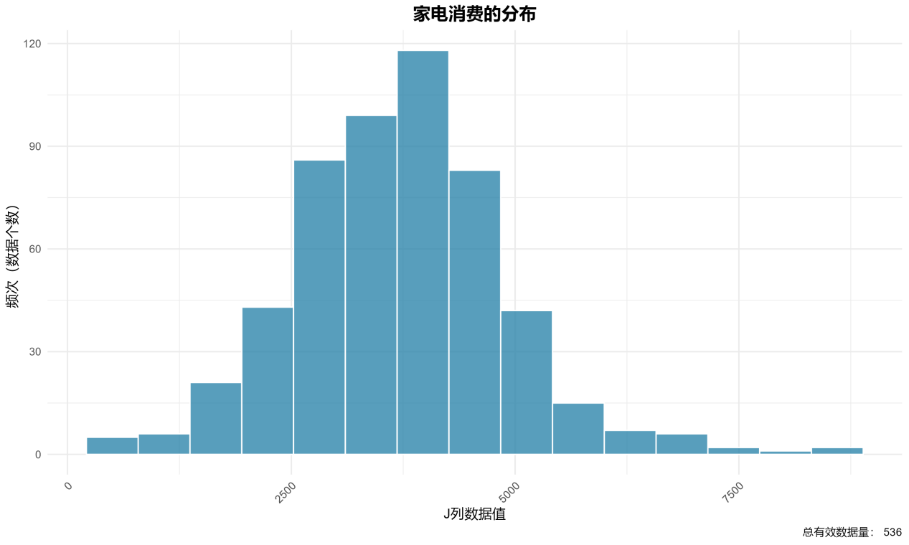
图表 1
在经过加权处理后的柱形图为:
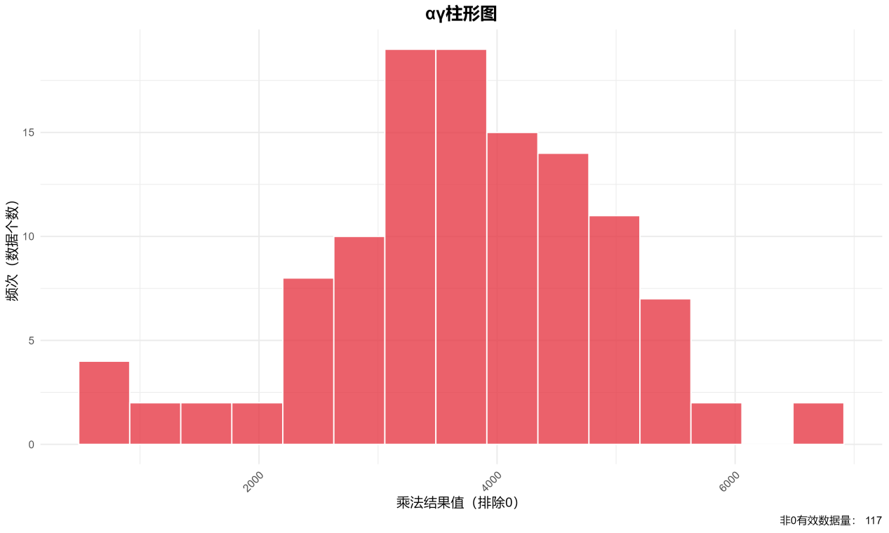
图表 2

最终图表2和图表1的数值之和的比，即我们公式的结果为21.88%。
2.针对研究目的②
首先，国补的标准为降低15%价格，但是各厂商往往加强降价的力度，促使价格降低15%到25%之间。
我们收集了6家家电领域的知名企业，在国补前后部分产品的价格变化，如下表所示。

企业 | 行业 | 产品类型 | 国补前价格 | 国补到手价 | 国补降温后 | 价格变化说明 | 数据来源
海尔 | 家电 | 1.5匹一级能效空调 | 3299 | 2399 | 2500-2600 | 补贴20%→15%，到手价小幅回升 | 国家发改委、苏宁监测
美的 | 家电 | 1.5匹一级能效空调 | 2999 | 2200-2300 | 3151 | 补贴期降价，2026出厂价上调6% | 奥维云网AVC、美的调价函
格力 | 家电 | 1.5匹一级能效空调 | 2699 | 2150-2250 | 2500-2600 | 价格坚挺，基本不随补贴波动 | 格力官方、线下渠道监测
海信 | 家电 | 55寸4K智能电视 | 2199 | 1700-1800 | 1999-2099 | 补贴退坡后涨价5%-10% | 新浪财经、比价监测
TCL | 家电 | 55寸4K智能电视 | 2199 | 1700-1800 | 1999-2099 | 补贴退坡后涨价5%-10% | 奥维云网、电商平台数据
华帝 | 家电 | 烟灶套装 | 3999 | 3000-3200 | 3600-3800 | 厨电退出补贴目录，价格回调 | 财新网、华帝公告

我们对降价比例取均值约为17.5%
愿以补贴前的价格购买的受访者为302人，不愿的受访者为298人，占比大体为1:1。依据适应性预期模型(Adaptive Expectations Model)
$$P_{t}^{e}=P_{t-1}^{e}+λ(P_{t-1}-P_{t-1}^{e})$$
依据上文中的受访者人数的占比取系数λ为0.5，则有预期价格较原本价格下降8.75%
但是实际上，不同商品的降价幅度不同，降价幅度最大的商品，降价达27%，则国补后的预期价格将下降13%左右，国补后部分商品与品牌可能被迫采取较大的降价来保持人们对这一商品的消费。
3.针对研究目的③
鉴于国补活动名额有限，需要人们去抢相关资质，而非有需求地进行国补，这或许会延后了家电商品的消费。为了探究“抢补贴”这一机制是否真正促进了家电消费，抑或造成了消费延迟，我们在调查中设置了如下问题：“如果您在抢家电补贴时未能成功抢到，您会怎么做？”调查结果如下图所示。

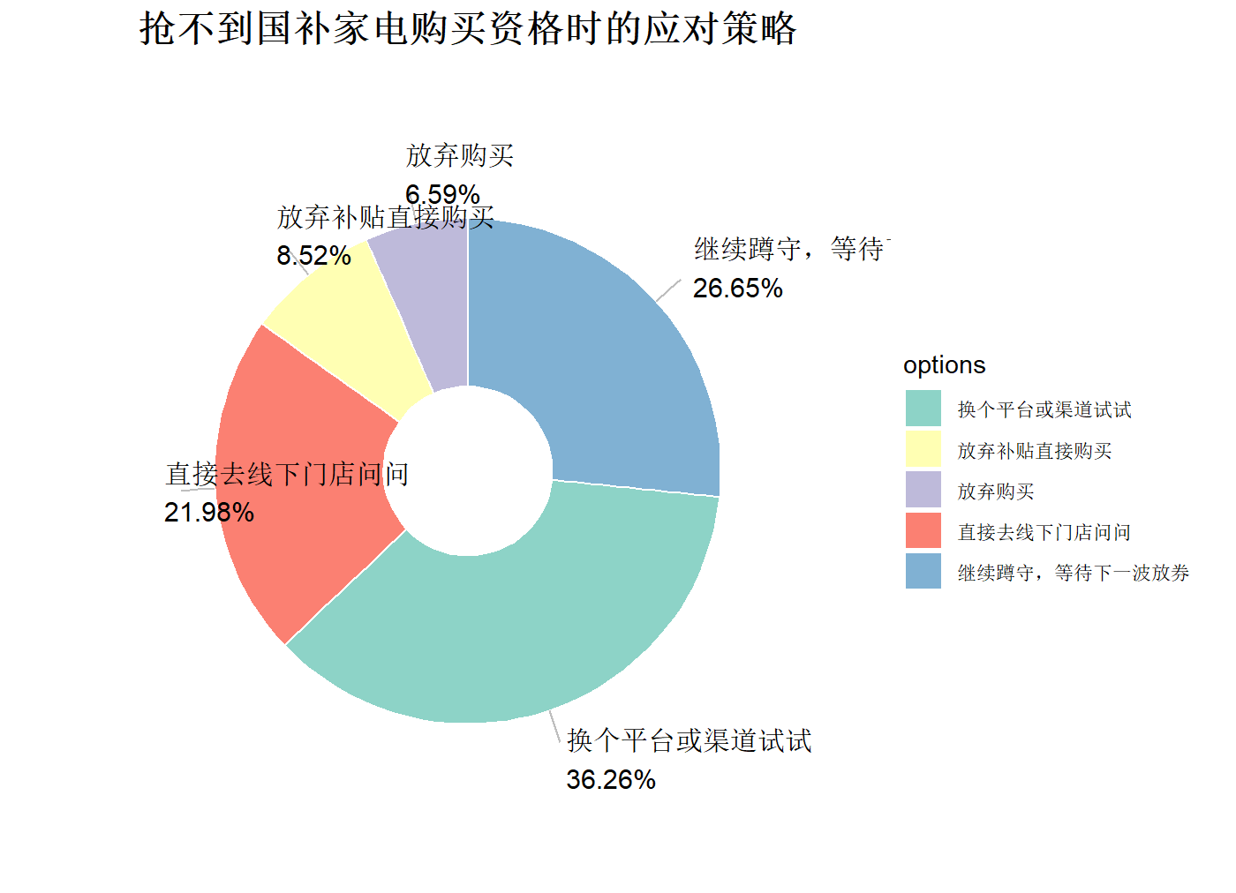
图表 3
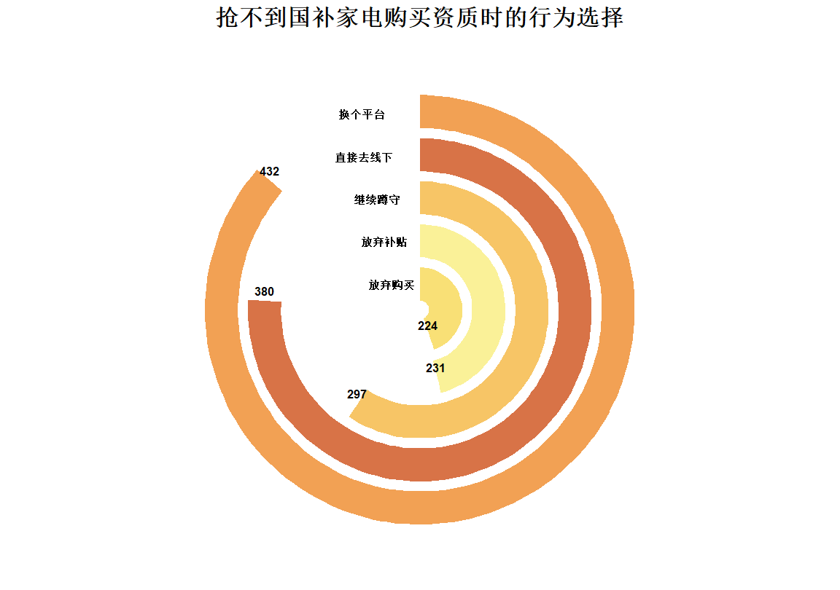
图表 4
根据预调查数据显示，在未能成功抢到补贴的消费者中，选择“换个平台或渠道试试”的比例最高，达到36.26%；其次有26.65%的受访者表示愿意“继续蹲守，等待下一波放券”；而选择“直接去线下门店问问”的消费者占21.98%。最后选择“放弃补贴直接购买”和“放弃购买”的消费者分别占8.52%和6.59%。15%左右的人因国补券的发放问题而受到显著影响，这说明国补券的发放存在严重问题。
在线下调查中则这一比例略低些，约为10%，但在前期的线下访谈中21名受访者几乎全部都有国补卷难以抢到，国补活动已经结束的相关问题，如若我们将相关问题延后，只抽取在下半年购买家电的受访者，则影响应该会较为明显。
4.针对研究目的④
因为我们没办法统计家电以旧换新具体减少了多少的能源的消耗，故而我们将家电购买前后的能耗等级作差，再用价格作权重来表示能耗的节约效率。
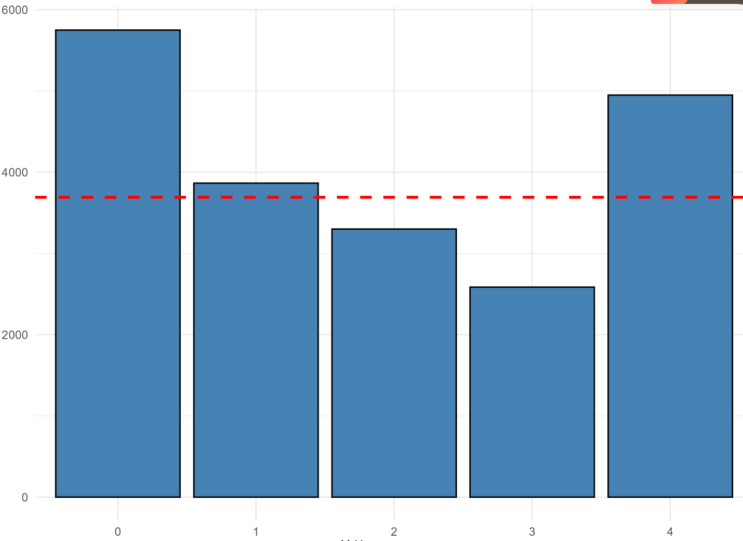
图表 5 (基于购买金额加权的家电能效提升等级分布图)
x轴是购买前后的能耗之差，y轴是对应的新家电购买金额。按新家电购买金额加权后，能耗提升等级约为1.5。
5.针对研究目的⑤
为了探究消费者对国家家电补贴政策（以下简称“国补”）的认知程度，我们在预调查中设置了两个问题：一是受访者自评对国补政策的了解程度；二是受访者具体了解哪些方面的政策内容。调查结果如图X、图Y所示。
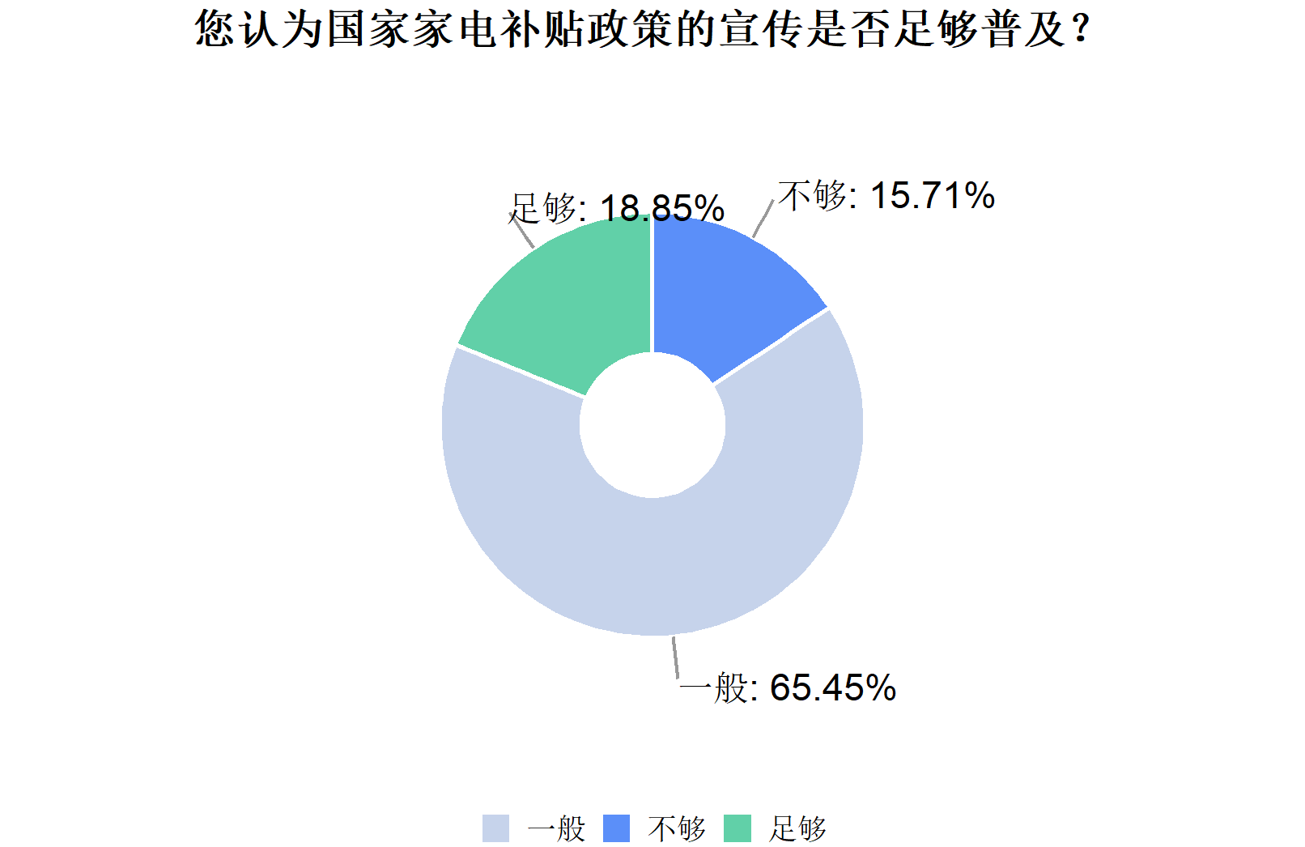
图表 6
图X

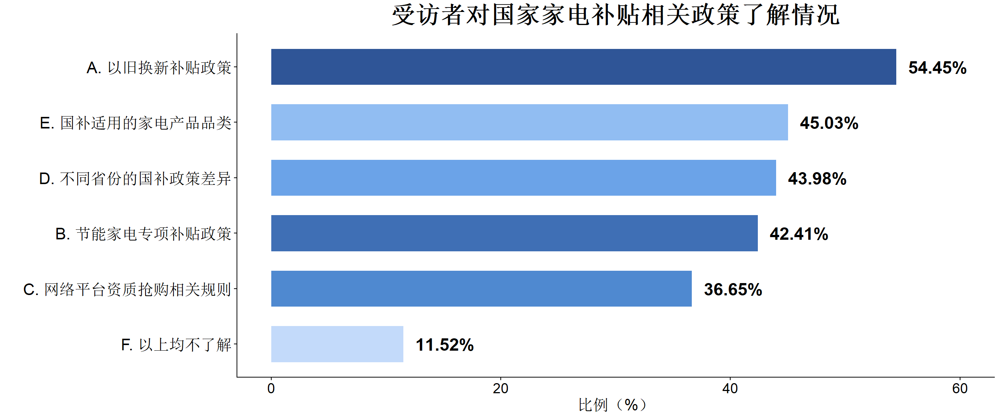
图表 7
图Y
根据图X显示，在对国补政策了解程度的自评中，65.45%的受访者选择了“一般”，认为自己对政策了解程度处于中等水平；15.71%的受访者坦言“不够”了解；而认为自己“足够”了解的仅占18.85%。
而实际的线下调查中，通过累加积分法，对受访者的认知程度作评分，结果如下
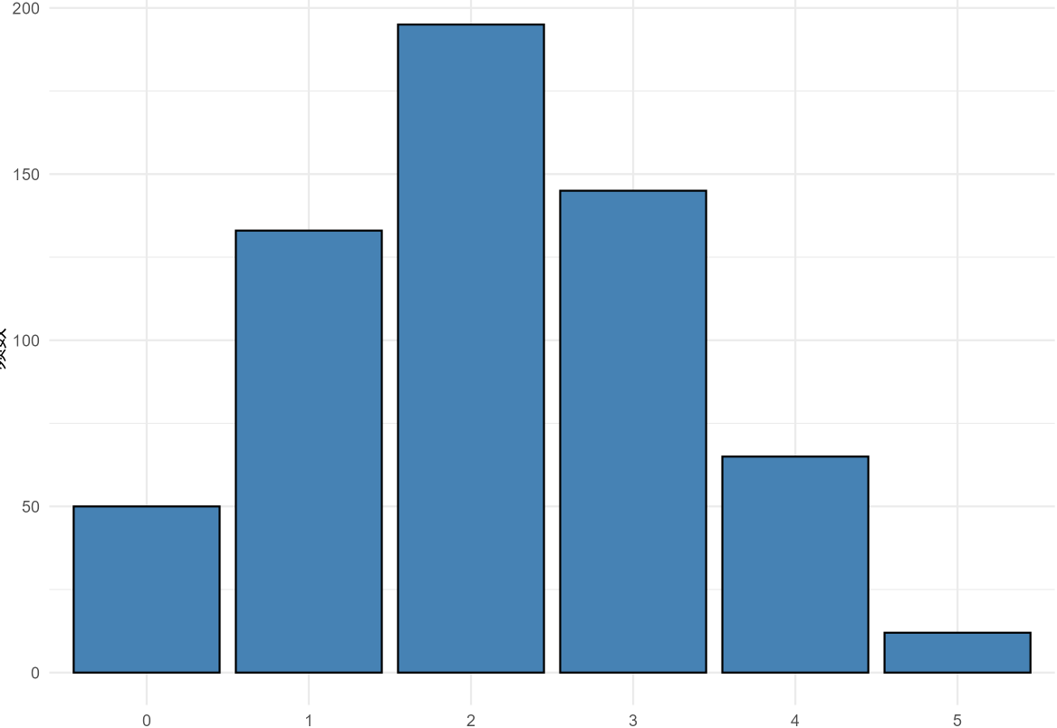
图表 8 (受访者认知程度图)
均值为2.13。
四、研究结论与分析
（一）针对研究目的①的结论与分析
结论一:国家补贴政策对于家电消费存在明显的净拉动作用，不过“借势”消费仍占主要地位。
经由加权比例模型计算可知，由国补政策直接激发的新增消费，即那些原本无购置计划，受补贴影响而开展消费的群体所贡献的份额，占总体国补消费金额的21.88%，这表明，在享受补贴的消费总额当中，有超过五分之一属于政策创造出来的市场增量，从而证实国补政策在挖掘消费潜力上具有一定的成效。
原因分析：政策唤起了潜在需求，对于那些对价格比较敏感，或者对升级产品持观望态度的消费者而言，补贴政策起到了“临门一脚”的推动效果，把潜在的改善型需求转变成现实的购买行为，这些消费者占到了21.88%的净增长比例，消费计划具备锁定效应，有72.22%的消费者本来就有购买意愿，国补于他们就是“意外之财”，这显示国补政策当下更多是起到加快和锁定已存消费需求的作用，并给予福利，进而快速提升市场的总体规模。
（二）针对研究目的②的结论与分析
结论二：国补政策很有效地锚定了消费者的价格预期，公众对补贴的心理折算比例大概是政策名义补贴的一半。
调研显示，愿意以原价购买与不愿意以原价购买的消费者比例接近 1:1市场上家电产品的平均实际降幅为17.5%，据此可推断，若要50%的消费者接受商品价格，则需在原价基础上降价约8.75%，这个数值正好是17.5%的一半，由此可以看出，在消费者的心理认知当中，国补政策的吸引力被打了五折。
原因分析：预期心理账户一旦形成，消费者就会把“国补”当作商品价格的一部分，补贴取消时，消费者心理上会感觉自身蒙受了一笔“损失”，并非仅仅回归原价，这种心理账户的调整令其对价格更为敏感。市场竞争起到了推波助澜的效果，厂商在国补之上又加大了降价幅度，于是市场实际降幅达到17.5%，比政策名义降幅15%还要大，这又进一步提升了消费者的预期心理，使其习惯了得到低于“补贴后价”的优惠，进而使得消费者对于“原价”的接受程度变低，消费者所预估的补贴效果，实质上就是“政策补贴+厂商让利”的一种综合表现形式。
（三）针对研究目的③的结论与分析
结论三：获取资质存在困难，这成为影响消费转化的关键“摩擦成本”，致使接近三成的潜在需求遭受阻碍甚至流失。
数据显示，大约七成消费者在买不到资质的时候，会去探寻其他途径，体现出市场的韧性，但仍有不少消费者采取了不同态度，16.23%的消费者选择舍弃补贴直接购置，12.57%的消费者干脆就不买了，二者合起来表明，将近三成的潜在交易遭遇了不良后果，格外是在申领期间，竟然有62.65%的用户碰上了“网络抢购资质艰难”的状况，这一情形在各类申领问题当中所占比例最高。
原因分析：供给和需求出现不匹配情况，补贴额度有限，但市场需求却很旺盛，这种矛盾造成“抢券”模式虽能快速分配资源，但却制造了稀缺感，把很多想消费的顾客拒之门外。而且存在数字化鸿沟和操作门槛问题，“网络抢购资质难”“申领流程繁杂”，这些表明政策执行对消费者数字化操作能力有所要求，既排除了一些不太会用智能手机的群体（比如老年人），又浪费了全体参与者的精力和时间，加大了交易成本，消费者做决策是灵活的，如果得到优惠所付出的时间，精力以及挫败感等成本高于补贴金额带来的收益，部分消费者就会选择放弃，这就说明有些人宁愿原价购买（用时间换钱），也有人直接放弃（需求弹性大）。
（四）针对研究目的④的结论与分析
结论四：能耗提升效果显著：通过家电购买前后能耗等级作差并以新家电价格加权计算，能耗提升等级约为1.5级，说明以旧换新政策在推动家电能效升级方面效果突出，有效促进了家庭能源消耗的降低。
金额分布呈现两极分化：新家电购买金额在能耗差为0和4时出现峰值。这说明存在两类典型消费行为：部分消费者仅进行了小幅能效升级（能耗差 = 0～1），购买了中低价位家电；另一部分消费者选择了大幅能效升级（能耗差 = 4），购买了高价位高效节能家电。
原因分析：能效升级与消费意愿的关联能耗差为0的样本金额最高，反映出仍有部分消费者在以旧换新时未优先选择能效更高的产品，可能受价格、品牌偏好等因素影响。能耗差为4的样本金额次高，说明愿意为高能效家电支付溢价的消费者群体已形成，这部分人群是推动节能家电普及的核心力量。至于加权平均能耗提升的意义，1.5 级的平均能效提升，意味着消费者通过以旧换新，将家中老旧高耗能家电替换为中高能效等级产品，长期来看可显著降低家庭用电成本，同时助力全社会节能减排目标的实现。这一结果也验证了家电补贴政策在引导绿色消费、推动产业升级方面的有效性。

（五）针对研究目的⑤的结论与分析
结论五：政策宣传在“广度”与“深度”上存在结构性失配状况，造成消费者难以清晰认识到核心参与规则。
虽过半消费者知晓国补政策，但对于那些直接左右参与度的具体规则却所知甚少，不足四成的消费者知道“网络平台资质抢购有关规则”，逾六成被访者觉得宣传覆盖面“一般”或者“短缺”，这种信息不对称现象是引发后续领取困难以及体验变差的关键因素之一。
原因分析：宣传内容侧重宏观引导，早期宣传重点常在“有补贴”“以旧换新”之类的宏观概念上，目的在于快速提升政策影响力，不过对于具体操作细则，各省差异以及抢券时间等微观信息的推送上不够重视，而且信息传递存在衰减现象，政策信息由政府部门经媒体平台传给消费者时，复杂的细节规则极易被简化或者遗忘，造成传递到消费者那里的信息不完整。消费者很少自己去获取信息，多数消费者都是被动接受信息，等到打算购买的时候才去详细了解规则，可这时候常常接近购买截止时间，由于规则不明而轻易丧失机会。
（六）总结论
国家补贴家电政策对于激发消费，引导产业升级有着明显的成果，其带来的纯增量市场占比超两成，而且极大地推动了高能效产品走向大众，促使全社会达成节能减排目标，不过该政策在实际执行过程中遭遇两大难题，即“供需不匹配”和“信息隔绝”，其一，“抢券不易”等状况引发了较大的交易成本，使得一些消费者感到失落，从而产生需求萎缩现象，其二，由于宣传不够深入，消费者无法清晰认识到相关准则，造成政策难以快速落实到位，日后若要改善此情形，则需维持补贴规模，重点在于简化领取手续，冲破各省份政策间的信息及规则障碍，还要把宣传手段由“全面告知”改为“精确送达”，以此来获取最大的政策效益。

五、建议
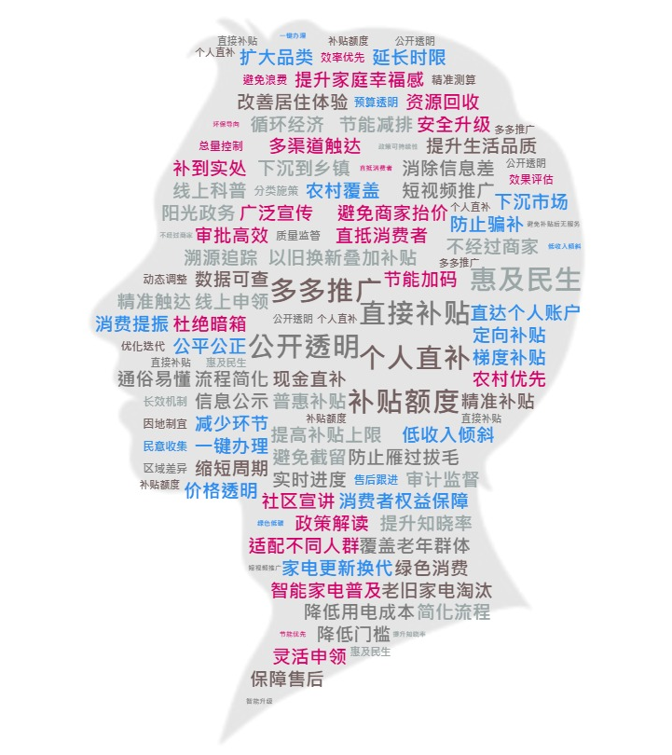
图表 9 (家电国补词云图)
（一）政府及政策制定部门：优化供给结构，降低参与门槛
1.简化流程以提升普惠性，对于“申领流程复杂”这一痛点，应当积极推广“支付立减”模式，削减诸如事后申报，材料审核之类的繁琐步骤，探寻依靠大数据做到资格自动核查，使得补贴领取变得“无感”。
2.要为不熟悉智能设备的老年群体保存并改良线下申领途径，保证政策覆盖全体民众，推进政策标准化与统一化，鉴于“各省份政策差别较大”这一状况，提议由国家制定更具指导意义的统一规则架构，格外是在补贴种类，能效标准以及跨省采购等方面增进协作，冲破地域限制，方便消费者，也有益于创建全国统一大市场。
3.更新额度发放机制，针对“网络抢购资质难”这种情况，可以考虑采用“资格申请制”或者“按需分配制”等多种额度发放形式，并结合个人信用体系，精准投放给真正有需求的消费者，从而减轻由于“拼手速”而产生的资源错配及投机行为。
（二）平台与销售渠道：强化信息触达，优化用户体验
1.电商平台和线下卖场需扮演好政策“翻译官”的角色，针对繁杂的“网络平台资质抢购相关规则”，可经由短视频，图文攻略，客服弹窗等各类形式实施通俗化解读并预先告知，免除消费者由于信息不对称而失去的机会。
2.要打通线上线下服务的循环，一旦线上“抢券困难”，平台就要及时引导消费者去线下门店咨询，形成线上线下关联的库存和价格系统，线下门店也要给到店顾客给予线上申请的协助指导，达成渠道互相弥补的效果，有关部门应当加大市场监管力度，防范部分商家借着补贴政策先涨价再降价，保证补贴福利切实惠及消费者，捍卫消费者的信任以及政策的名誉。
（三）家电企业：把握政策机遇，深化产品升级
1.聚焦绿色智能以改善供给质量，企业需积极回应“节能家电专项补贴”这一政策导向，加大对1级能效，智能互联等高端产品的研发投入并加强供应，从而顺应消费升级态势，凭借优质产品获取政策红利。
2.企业要诚信经营并改善售后服务，对于“担忧国补家电质量/售后”的情况，企业在当前阶段应当巩固售后服务承诺，表明国补商品和普通商品享有同样的“三包”服务，还可以给予延保之类的增值服务，以此化解消费者的疑虑，改良品牌的口碑。
（四） 强化节能
1.重点科普“能效等级提升带来的长期电费节约”，用直观数据（如“升级1级能效，每年可省 XX 元电费”）降低消费者对高能效家电初始价格的敏感度。
2.丰富产品供给，鼓励家电企业推出更多高性价比的中高能效产品，覆盖中端市场，缩小高能效与普通能效家电的价格差，让更多消费者愿意选择节能家电。
3.场景化推广，在家电卖场、社区开展“以旧换新能效对比体验”活动，现场展示新旧家电能耗差异，提升消费者感知。
（五）消费者：理性看待补贴，提升信息素养
1.消费者要关注官方信息并积极了解相关规则，其可通过政府官网，权威媒体等渠道，主动且全方位地掌握国补政策的详细情况，涵盖适用品类以及申请流程等，从而提升自身的信息辨别能力，防止因为信息不足而丧失机会。
2.要合理安排消费行为，不能盲目随大流，应当以一种理性的态度对待补贴政策，按照家庭的实际需求来制定购物方案，既不可因为“有补贴”就鲁莽购入物品，也不能由于“抢不到”便气馁放弃，这样才能让政策切实起到改善生活品质的作用。

六、总结
本报告以国家补贴家电政策为切入点，站在消费者立场上展开全面的实证探究，探究该政策产生的效果，对市场的影响力以及执行时遭遇的难点，研究表明，国补政策既能激发新的消费需求，又能推动高能耗产品的淘汰进程，但也存在不少实际问题，比如领取补贴存在诸多阻碍，政策信息未能充分传达开来，消费者的心理预期难以改变等，“抢券困难”，“流程复杂”，“跨省无法通用”等具体情况，成为政策由“顶层规划”迈向“千家万户”的路上障碍。
“家电下乡”“以旧换新”既是经济调控的手段，也是关联国民生活品质改善和绿色可持续发展战略的桥梁，若非政府部门，市场主体以及每个消费者齐心协力，打通堵点，填平鸿沟，政策便难以切实落地生根，唯有各方携手努力，才能让政策的温暖之流精确浇灌，激发消费市场的“一池春水”，促使产业升级，并照亮万千家庭幸福生活的景象，不久之后，我们就能察觉到政策产生的良好改变。
七、参考文献
[1] 中国银行研究院. (2025). 《家电以旧换新政策效果评估及相关建议报告》(周景彤, 范若滢等).
[2] 郭察理. (2025). 《2025年第四批国补资金落地效果点评及风险提示》, 联合资信评级报告.
[3] 国家统计局. (2026). 《2025年社会消费品零售总额501202亿元 比上年增长3.7%》.
[4] 王善成. (2026). 《持续放大“两新”政策效能——国家发展改革委专题新闻发布会实录》.
[5] 北京市商务局. (2024). 《关于实施鼓励绿色智能消费品以旧换新补贴的公告》.
[6] 欧阳剑环. (2024). 《国家发展改革委专题发布会：介绍消费品以旧换新行动进展成效和典型做法》, 中国证券报.
[7] 于建勋. (2025). 《消费市场总体平稳增长 新业态新热点持续拓展》, 国家统计局.
[8] 国家发展改革委. (2025). 《关于2026年实施大规模设备更新和消费品以旧换新政策的通知》.
[9] 商务部等5部门. (2025). 《关于做好2026年家电以旧换新、数码和智能产品购新补贴工作的通知》.
[10] 人民日报理论频道. (2024). 《“以旧换新”政策背景下分析绿色消费与经济“双赢”》.
[11] 新华网. (2025). 《跟踪报道：部分地区“国补”政策调整情况及专家访谈》.
[12] 陈评. (2025). 《银行业观察：2024-2025年度国补带来家电销量增长统计周报》.
[13] 中国证券报. (2024). 《发改委：1500亿元国债资金提振重点消费品销量》.
[14] 范若滢等. (2025). 《国补对家电行业盈利和就业的拉动作用研究》, 中国银行研究院.
[15] 国家发展改革委资源节约司. (2026). 《2024年国补政策带动销售额数据统计》.
[16] 新浪财经. (2026). 《权威统计公报：2025年社会消费数据汇总》.
[17] 经济日报. (2024). 《绿色智能消费品以旧换新趋势分析》.

八、附录
（一）线上问卷

国补家电政策调研
您好！非常感谢您参与本次问卷调查，本次调研旨在了解2025-2026年国家家电补贴政策实施过程中，您的购买行为、政策体验及主观感受，调研结果将仅用于国补家电相关学术研究与政策效果分析，无任何商业用途。
本次问卷作答约3-5分钟，所有问题均为匿名填写，您的个人信息和作答结果将严格保密，且答案无对错之分，请您根据自身实际情况和真实感受如实填写即可．
衷心感谢您的支持与配合！

1. 您的年龄范围是？ [单选题]
A.17岁及以下 B.18到25岁 C.26到35岁 D.36到45岁 E.46岁及以上

2. 您的性别是 [单选题]
A.男 B.女

3. 您的家庭每月可自由支配的收入约为？ [单选题]
A.5000元以下B.5001到10000元 C.10001到20000元 D.20001元及以上

4. 您目前从事的职业是 [单选题]
A.个体经营者 B.自由职业 C.学生 D.教育工作者
E.公司上班族 F.政府机关及单位工作者 G.其他

- 您当前所在的省份是 [单选题]
安徽、北京、重庆、福建、甘肃、广东、广西、贵州、海南、河北、黑龙江、河南、香港、湖北、湖南、江苏、江西、吉林、辽宁、澳门、内蒙古、宁夏、青海、山东、上海、山西、陕西、四川、台湾、天津、新疆、西藏、云南、浙江

（注：原问卷为下拉式或列表单选，此处按原文列出）

6. 您对国补家电相关政策的了解情况 [多选题]
A. 以旧换新补贴政策 B. 节能家电专项补贴政策
C. 网络平台资质抢购相关规则 D. 不同省份的国补政策差异
E. 国补适用的家电产品品类 F. 以上均不了解

7. 您获取国补家电政策信息的主要渠道是 [多选题]
A. 网络平台（短视频、新闻网站等） B.线下家电卖场
C.亲友推荐 D.政府官方公告
E.其他（请注明）

8. 如有需求您是否愿以未补贴前的价格购买商品 ?[评分单选]
A.是 B.否

（注：本题为二选一，平均分2.5）
9. 您认为国补家电政策的宣传是否足够普及？ [评分单选]
A.不够 B.一般 C.足够

10. 当抢不到某些国补家电购买资质时，您会 [多选题]
A.继续蹲守，等待下一波放券 B.换个平台或渠道试试
C.直接去线下门店问问 D.放弃补贴直接购买 E.放弃购买

11. 您是否购买过享受国家补贴的家电产品？ [单选题]
A.是 B.否

12. 您未购买国补家电的核心原因是 [多选题]
（仅第11题选“否”者回答）
A.不符合国补申请条件 B.补贴力度不足，吸引力不够
C.不清楚申请流程，怕麻烦 D.无相关家电购买需求
E.担心国补家电质量/售后 F.其他

13. 您购买的家电产品是？ [多选题]
（仅第11题选“是”者回答）
A.冰箱 B.洗衣机 C.电视 D.电脑 E.空调 F.吸油烟机
G.家用灶具 H.热水器 I.微波炉 J.净水器 K.洗碗机 L.电饭煲

14. 您购买该家电产品的核心原因是 [单选题]
A.受国补政策吸引，原本无购买计划
B.原本就有购买意愿，国补仅为附加福利
C.其他
15 .您购买国补家电的时间是 [单选题]
A.2024年 B.2025年 C.2026年

16. 您是否了解过26年的国补政策? [单选题]
A.是 B.否

17. 对比2025年，2026年国补家电政策对您的家电购买决策及体验，整体感受是 [单选题]
A.政策更贴合需求，影响更大/体验更好
B.政策调整后，影响更小/体验变差
C.无明显差异，影响/体验基本一致
D.未关注两年政策差异，无明显感受

18. 2025年和2026年的国补家电政策中，哪一年的政策对您的购买决策影响更大？ [单选题]
A.2025年 B.2026年 C.均无明显影响 D.两者影响相当

19. 您因国补政策购买家电的消费金额约为？ [单选题]
A.1000元及以下 B.1001到3000元 C.3001到5000元
D.5001到8000元 E.8001到10000元 F.10000元以上

20. 您购买国补家电的方式是 [单选题]
A.购新补贴 B.以旧换新补贴

21. 您通过以旧换新购买家电产品所花费的金额约为 [单选题]
（仅第20题选“以旧换新”者回答）
A.1000元及以下 B.1001-3000元 C.3001-6000元
D.6001-12000元 E.12001元及以上

22. 您置换前的老旧家电能效等级为 [单选题]
A.1级(最节能) B.2级 C.3级
D.4级 E.5级 F.记不清了

23. 您置换后的新家电能效等级为 [单选题]
A.1级 B.2级 C.3级 D.记不清了

24. 请根据您对国补政策的以下选项的赞同程度进行打分 [矩阵量表题]
A.我对国补家电的补贴额度感到满意
B.国补家电的实施期限设置合理，能满足我的购买规划
C.若国补政策延续并且优化，我愿意向亲友推荐购买国补家电
D.我希望国补政策能在不同省份统一规则，以便跨省购买
E.购买国补家电时可选择的品类很多

（评分选项：很不同意、不同意、一般、同意、很同意）

25. 中国的首都是？[单选题]
A.北京 B.上海 C.东京

（注：此题为筛选题或注意力测试题）

26. 您在使用国补家电或享受后续服务时，遇到的问题是 [多选题]
A.售后保障与国补政策衔接差（如维修不认可国补身份）
B.安装/配送费用未纳入补贴，额外支出高
C.产品质量与宣传不符（如能效未达标注标准）
D.跨省购买时国补政策不通用
E.无明显问题
F.其他

27. 您是否遇到过抢不到某些国补家电购买资质的情况？ [单选题]
A.是 B.否

28. 您在申领国补家电资质/补贴过程中，遇到的主要问题是 [多选题]
（仅第27题选“是”者回答）
A.申领流程复杂（如材料繁琐、步骤多）
B.网络抢购资质难（抢不到、卡顿）
C.补贴核算规则不清晰
D.补贴到账慢
E.线下渠道不支持国补申领
F.无明显问题
G.其他

29. 您认为国补家电政策本身最需要改进的痛点是 [多选题]
A.政策信息不透明（如补贴期限、适用范围难查询）
B.政策调整频繁（刚了解就变更）
C.不同省份政策差异大，查询不便
D.补贴额度偏低，吸引力不足
E.无明显痛点
F.其他

30. 您对国补家电政策的实施有何建议或意见？ [填空题]
（开放式文本回答）

（二）线下问卷
国补家电政策调研
您好！非常感谢您参与本次问卷调查，本次调研旨在了解2025-2026年国家家电补贴政策实施过程中，您的购买行为、政策体验及主观感受，调研结果将仅用于国补家电相关学术研究与政策效果分析，无任何商业用途。
本次问卷作答约3-5分钟，所有问题均为匿名填写，您的个人信息和作答结果将严格保密，且答案无对错之分，请您根据自身实际情况和真实感受如实填写即可．
衷心感谢您的支持与配合！
- 您的年龄范围是？ (填空)

- 您的家庭每月可自由支配的收入约为？ (填空)

3. 您目前从事的职业是？ [单选题]
A.个体经营者 B.自由职业 C.学生 D.教育工作者
E.公司上班族 F.政府机关及单位工作者 G.其他

4. 您对国补家电相关政策的了解情况？ [多选题]
A. 以旧换新补贴政策 B. 节能家电专项补贴政策
C. 网络平台资质抢购相关规则 D. 不同省份的国补政策差异
E. 国补适用的家电产品品类 F. 以上均不了解

5. 如有需求您是否愿以未补贴前的价格购买商品？
A.是 B.否

6. 当抢不到某些国补家电购买资质时，您会？
A.继续蹲守，等待下一波放券 B.换个平台或渠道试试
C.直接去线下门店问问 D.放弃补贴直接购买 E.放弃购买

7. 您认为您参加国补家电所面临的非资金压力是？[多选题]
A.不符合国补申请条件 B.补贴力度不足，吸引力不够
C．不清楚申请流程，怕麻烦 D.无相关家电购买需求 E.其他
8. 若您在国补期间购买家电产品，请问核心原因是？[单选题]
A.受国补政策吸引，原本无购买计划
B.原本就有购买意愿，国补仅为附加福利
C.其他

9. 若您参与了国补家电，消费的金额约为？

10. 您购买国补家电的方式是？[单选题]
A.购新补贴 B.以旧换新补贴

11. 您置换前的老旧家电能效等级为？ [单选题]
A.1级(最节能) B.2级 C.3级
D.4级 E.5级 F.记不清了

12. 您置换后的新家电能效等级为? [单选题]
A.1级 B.2级 C.3级 D.记不清了

13．您认为国补家电还有哪些问题呢？

